EXKURZE TEMELÍN

V pondělí 9.4.2018 jsme my, 3.C, ochuzení o dva členy výpravy, navštívili v doprovodu paní učitelky Šedivé jadernou elektrárnu Temelín a tuto exkurzi následně zakončili prohlídkou a degustací v budějovickém pivovaru Budweiser Budvar.
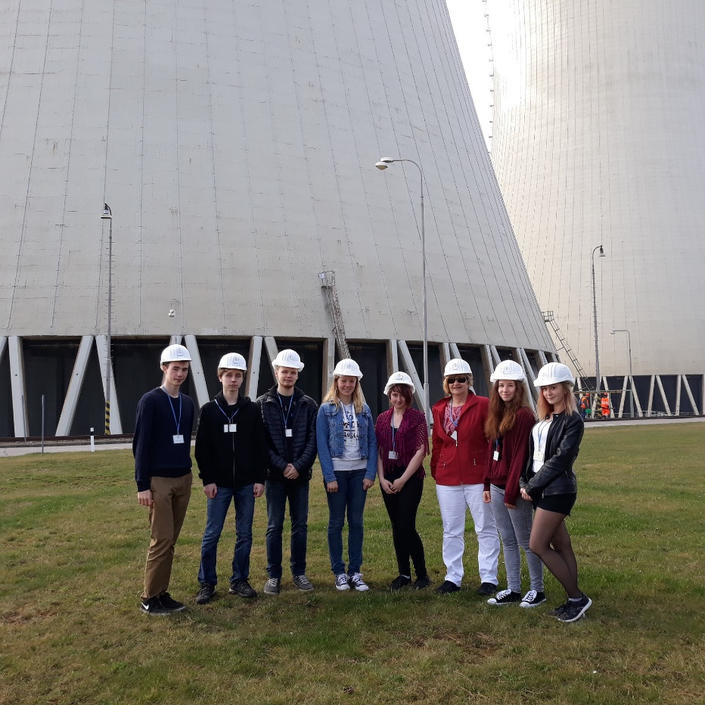
Na ten den byla hlášena teplota 23°C a sluníčko, proto bylo ranní čekání na příjezd autobusu velmi krušné pro ty z nás, kteří zvolili 1. možnost v dilematu "ráno mrznout a odpoledne mít volné ruce VS. klidně se tahat s bundou když teď budu v teple". Temelínské teploměry nám o hodinu později hlásily pouhé 4°C, přesto jsme všichni v 8:00 naštěstí nastoupili O.K., nikoliv 0 K [nula stupňů Kelvina] a naše částice se, společně s autobusem, brzy rozpohybovaly.
V organizačních zájmu jsme byli rozděleni do třech skupin, v nichž jsme procházeli stanovištěmi v různých pořadích. V muzeu přilehlém elektrárně jsme byli poučeni několika videi a největší úspěch nejspíše sklidila tzv. mlžná komora, v níž jsme mohli sledovat stopy, které po sobě zanechává přirozené okolní záření. Tyto rozpadající se stopy alkoholových par, připomínající sypající se mouku, vypadaly vskutku poeticky.
Elektrárnu jsme prošli a viděli skrz naskrz s bonusem učených komentářů od milých paní průvodkyň, díky nimž mohly vzniknout tyto fotky.
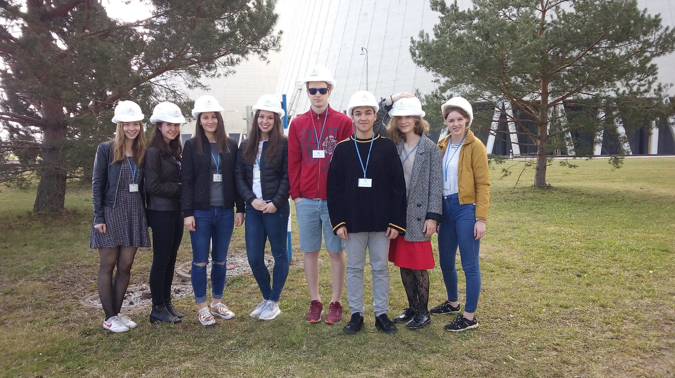
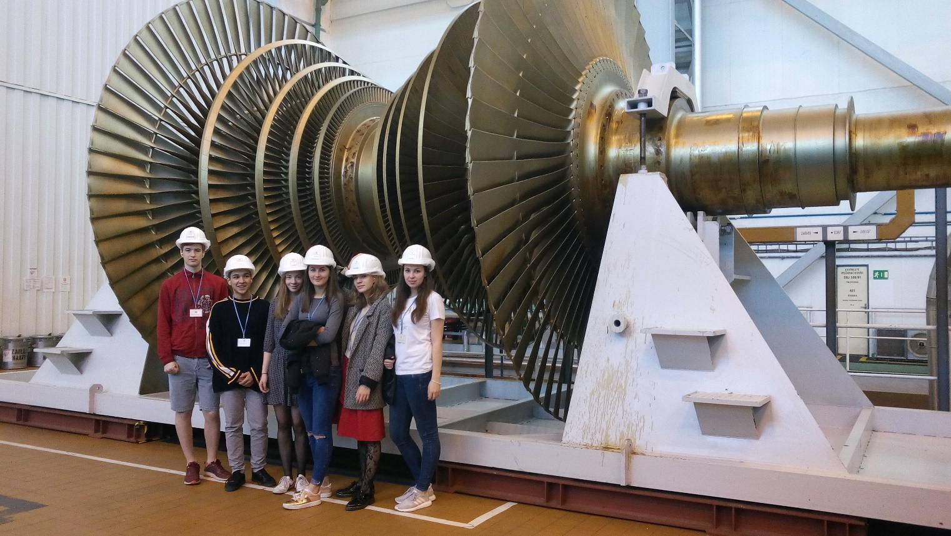

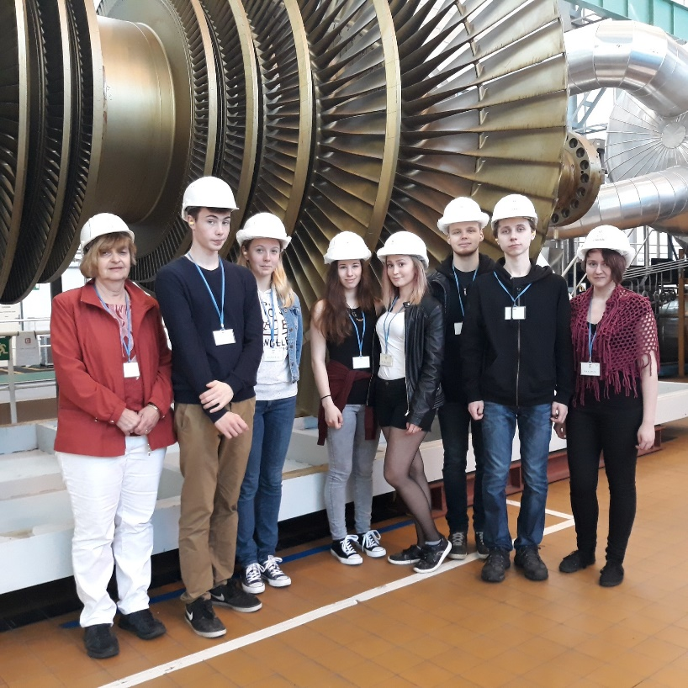
(foto třetí skupiny bohužel od druhé paní průvodkyně ještě nedorazilo)

Během exkurze jsme byli mnohokrát ujištěni o bezpečnosti celé stavby, přesto byla elektrárna co metr, to cedulka "Pozor, nebezpečí výbuchu!" a obsahovala celkem 4 bezpečností kryty. Chladící věže byly ještě větší, než se zdají při průjezdu okolní silnicí a měli jsme štěstí - nebyli k nim připoutaní žádní 'ekoaktivisté'. Bazének pod nimi už bohužel obsahuje vodu zchlazenou z 30°C na 20°C, a tak jsme plavky zase rychle uklidili.
Při vstupu do technických prostor nám klesly brady nad úrovní techniky temelínské elektrárny, když jsme ušní špunty proti hluku v hale obdrželi ze speciálního dávkovače. Na gymnáziu máme dávkovač na mýdlo, v Temelíně mají na špunty do uší. Bohužel ne všichni pochopili básníka a držíce žluté špunty v ruce, ozývaly se věty jako "Tyhle žvýkačky jsou vážně bez chuti" a "Nejdou z nich udělat bubliny". V útrobách temelínské strojovny plné trubek, turbín, kondenzátorů a desítky metrů hlubokých děr pod mříží jsme však, alespoň někteří, konečně pochopili Manifest futurismu, v němž světoví literáti vzývají sílu a pokrok techniky. Pan učitel Kálal tedy exkurzi jistě velmi ocení pro opravování nadcházejících středečních písemek.
Přeprava jaderného paliva je prý přísným tajemstvím. Tak přísným, že když zcela nenápadný a neoznačený nákladní vůz palivo přepravuje, houká kolem něj zcela nápadně celá kolona policejních aut. Toť tedy asi ke vzniku dopravních komplikací v Rusku. Nedostatek této znalosti však u nás vyrovnala informace, že v areálu Temelína žijí celé generace králíků, které se vesele množí a poté jsou vypouštěny do volné přírody. Ekologové byli uspokojeni. Bohužel, králíci v areálu bez přirozeného nepřítele jsou tak hloupí, že je v polích záhy někdo do pár dnů posvačí…
Všechny případné neduhy pak vyrovnala návštěva budějovického pivovaru, zakončená degustací, při níž si někteří i vyprosili přidat. Obrovské nadšení také sklidila mechanizovaná hala na všemožné operace s lahvemi, od jejich mytí přes balení do beden a krabic až po balení beden dohromady. Tisíce zelených lahví se valily po pásech v dokonalé přesnosti. Ráj perfekcionalistů na zemi. Pivovar také disponuje artézskou studnou, do níž byla k nahlédnutí pomyslná elektronická cesta. Jistě by byla velmi zajímavá, kdybychom byli neobdrželi z reproduktorů komentář v ruštině.
Do tábora jsme dorazili blízko času konce pondělní výuky a soběslavští, plánští či sezimáčtí si přišli na své, protože autobus projížděl skrz jejich domovské destinace a pro výstup dokonce zastavil. Byli tedy doma ještě dříve, než by byli v běžné pondělí, a tím zajistili poslední bod pro nezbytnou úspěšnost školní exkurze.

S pokusem o poutavou pseudozprávu,
za 3.C
Anna Chabrová

